2023年度名古屋市立大学
東海薬剤師生涯学習センター講座 受講生募集

名古屋市立大学＜東海薬剤師生涯学習センター講座＞は、
＜会場へのご案内＞

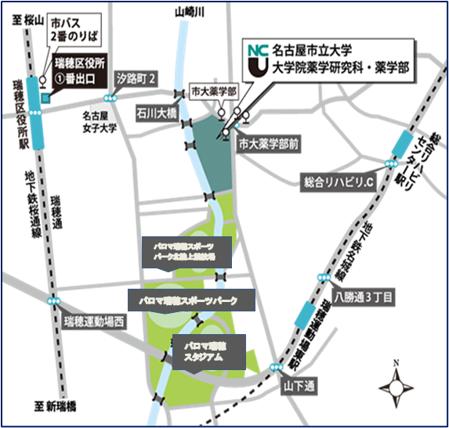
静岡県立大学薬学部と連携してオンラインシステムを利用して行う講義コース4回（公立大学連携薬剤師生涯学習講座）と、実習・演習コース（薬剤師レベルアップ研修）の4回をあわせた全8回の研修として本年度は提供いたします。
講義コースでは、薬学部の新しい授業を臨床で活用できるように薬剤師向けにアレンジした講義、実習・演習コースでは、薬学部の新しい学習方法を学生と一緒に体験していただくPBLや、薬剤師の活躍領域を拡げる研修を提供します。
皆様のご参加を心よりお待ちしております。

【 2023年度 東海薬剤師生涯学習センター講座 】
<公立大学連携薬剤師生涯学習講座> 講義：年間4回 と
<薬剤師レベルアップ研修> 実習・演習：年間4回 を合わせた年間8回の研修コース
場 所：名古屋市瑞穂区田辺通3－1 名古屋市立大学大学院薬学研究科
＜講義コース＞ 講義・図書館棟1階 宮田専治記念ホール
＜実習・演習コース＞ 実習棟1階 模擬薬局（内容により変更もあります）
※ 薬学部学生も本研修に参加いたします。薬学生と一緒の研修にご協力ください。
※ オンライン受講も可能です。（詳しくは下記センターまでご確認ください）
費 用：年間（全8回）研修一括 10,000円（分割受講はできません、途中受講でも同額となります。）
研修認定：本講座は日本薬剤師研修センターの認定申請予定
募集人数：60名程度
募集期間：募集人員に達し次第終了
受講資格：薬剤師の免許をお持ちの方（現在仕事についているか否かは問いません）
受講通知：郵送にてご連絡をいたします。 ※受講通知に振込依頼書を同封いたします。
応 募：受講申込書をFAX、郵送にて下記申込み先にお送りいただくか、
メールに申込書の必要事項を記載の上お送りください。

申込み先：〒467-8603 名古屋市瑞穂区田辺通3-1
名古屋市立大学東海薬剤師生涯学習センター
［電話番号］ 052-836-3452 ［FAX］ 052-836-3701
［E-mail］cpe@phar.nagoya-cu.ac.jp
※お問合せについてはできるだけE-mailをご利用ください。
（講座受講申込書でご提供いただいた個人情報は、安全かつ厳密に管理し、
研修の案内、参加に関する事務手続きのみに使用いたします。）

＜2023年度＞名古屋市立大学東海薬剤師生涯学習センター講座 受講生募集
名市大薬学部による講義4回、演習4回、計8回の薬剤師年間生涯学習講座の受講生を募集します。
公立大学連携薬剤師生涯学習講座 ＜講義（ 年間4回 ）＞ 会場：薬学部 宮田専治記念ホール
日程 | 時間 | ﾒｲﾝ会場 | 講師／内容
2023年  6月21日(水) | 20：00  ～21:30 | 名市大 | 名古屋市立大学大学院薬学研究科 教授 松永 民秀  「再生医療技術を活用した薬学研究の最新情報」
2023年  7月26日(水） | 20：00  ～21:30 | 静岡県大 | 静岡県立大学薬学部 客員准教授 山本 吉章  （静岡てんかん・神経医療センター）  「てんかんの薬物治療 抗てんかん発作薬最新の知見」
2023年  8月23日(水) | 20：00  ～21:30 | 名市大 | 名古屋市立大学大学院薬学研究科 教授 林 秀敏  「薬学部教育・薬学研究から観たこれからの薬剤師の進む道」
2023年  9月27日(水） | 20：00  ～21:30 | 静岡県大 | 静岡県立大学薬学部 准教授 柏倉 康治  「理論から実践へ！薬剤師視点から褥瘡治療を考える」
※講義はオンラインで公立2大学の会場をつないで実施いたします。オンラインによる受講も可能です。
薬剤師レベルアップ研修 ＜演習コース（ 年間4回 ）＞ 会場：薬学部 模擬薬局

日程 | 時間 | 会場 | 内容／担当（講師）
2023年  10月21日(土) | 16：00～19：00 | 模擬  薬局 | ＜薬学部3年生と一緒に学ぶ基礎薬学演習＞ 名市大薬学部  ＜理想の薬局を開設する＞（小グループによるPBL演習）
2023年  11月11日(土) | 16：00～19：00 | 模擬  薬局 | ＜薬学部3年生と一緒に学ぶ基礎薬学演習＞ 名市大薬学部  ＜医療現場での倫理を考える＞（小グループによるPBL演習）
2023年  12月9日(土) | 16：00～19：00 | 模擬  薬局 | ＜薬学部3年生と一緒に学ぶ基礎薬学演習＞ 名市大薬学部  ＜症例から薬学的管理を学ぶ＞（小グループによるPBL演習）
2024年  1月20日(土) | 16：00～19：00 | 模擬  薬局 | ＜薬剤師スキルアップ研修＞名市大薬 臨床薬学教育研究センター 鈴木 匡  セルフメディケーション演習（薬局健康サポート体験学習）
薬剤師レベルアップ研修はオンラインでの受講を予定しています。詳しくはセンターまでお問い合わせください。

切り取り

名市大東海薬剤師生涯学習センター講座受講申込書 FAX番号 052-836-3701
＊ご芳名（ふりがな） |  | ＊ご所属（差しつかえなければご記入ください）
＊ご連絡先住所 自宅 ・ 職場（いずれかを○で囲んでください）
〒

＊TEL | ＊FAX |  | ＊E-mailｱﾄﾞﾚｽ（お持ちでしたらご記入ください）

